|  |  |  |
| --- | --- | --- |
|  |  | Δελτίο Τύπου |
|  |  |  |
| **Τμήμα Επικοινωνίας &**  **Δημοσίων Σχέσεων**  **Αθήνα, 18.08.2023** |  |  |
|  |  |  |

## ΣΤΑΤΙΣΤΙΚΑ ΣΤΟΙΧΕΙΑ ΕΓΓΕΓΡΑΜΜΕΝΗΣ ΑΝΕΡΓΙΑΣ Δ.ΥΠ.Α.

### ΙΟΥΛΙΟΣ 2023

Α. ΕΓΓΕΓΡΑΜΜΕΝΟΙ ΣΤΟ ΜΗΤΡΩΟ ΤΗΣ Δ.ΥΠ.Α.

Το σύνολο των εγγεγραμμένων στο μητρώο της Δ.ΥΠ.Α. για τον μήνα Ιούλιο 2023, ανήλθε σε 905.444 άτομα. Από αυτά 503.272 (ποσοστό 55,6%) άτομα είναι εγγεγραμμένα στο μητρώο της Δ.ΥΠ.Α για χρονικό διάστημα ίσο ή και περισσότερο των 12 μηνών και 402.172 (ποσοστό 44,4%) είναι εγγεγραμμένα στο μητρώο της Δ.ΥΠ.Α. για χρονικό διάστημα μικρότερο των 12 μηνών.

* Οι άνδρες ανέρχονται σε 291.217 άτομα (ποσοστό 32,2%) και οι γυναίκες ανέρχονται σε 614.227 άτομα (ποσοστό 67,8%).
* Η ηλικιακή κατηγορία 30-44 ετών συγκεντρώνει τον μεγαλύτερο αριθμό εγγεγραμμένων μεταξύ των ηλικιακών κατηγοριών ο οποίος ανέρχεται σε 308.948 άτομα (ποσοστό 34,1%).
* Το εκπαιδευτικό επίπεδο Δευτεροβάθμιας[1] εκπαίδευσης συγκεντρώνει τον μεγαλύτερο αριθμό εγγεγραμμένων μεταξύ των εκπαιδευτικών επιπέδων ο οποίος ανέρχεται σε 403.378 άτομα (ποσοστό 44,6%).

Μεταξύ των Περιφερειών της Χώρας η Περιφέρεια Αττικής και η Περιφέρεια Κεντρικής Μακεδονίας καταγράφουν τον μεγαλύτερο αριθμό εγγεγραμμένων ο οποίος ανέρχεται σε 328.061 άτομα (ποσοστό 36,2%) και 180.566 άτομα (ποσοστό 19,9%) αντίστοιχα.

Το σύνολο των επιδοτούμενων ανέργων[2], για τον μήνα Ιούλιο 2023, (αφορά τον αριθμό των δικαιούχων που πληρώθηκαν εντός του αντίστοιχου μήνα) ανέρχεται σε 127.135 άτομα, από τα οποία οι 118.983 (ποσοστό 93,6%) είναι κοινοί άνεργοι και λοιπές κατηγορίες επιδοτούμενων ανέργων και οι 8.152 (ποσοστό 6,4%) είναι εποχικοί τουριστικών επαγγελμάτων. Οι άνδρες ανέρχονται σε 44.713 (ποσοστό 35,2%) και οι γυναίκες σε 82.422 (ποσοστό 64,8%).

Από το σύνολο των επιδοτούμενων ανέργων 94.608 (ποσοστό 74,4%) είναι κοινοί, 1.761 (ποσοστό 1,4%) είναι οικοδόμοι, 8.152 (ποσοστό 6,4%) είναι εποχικοί τουριστικών επαγγελμάτων, 1.209 (ποσοστό 1,0%) είναι εποχικοί λοιποί (αγροτικά), 21.310 (ποσοστό 16,8%) είναι εκπαιδευτικοί, και 95 (ποσοστό 0,1%) είναι λοιποί.

Β. ΒΑΣΙΚΑ ΧΑΡΑΚΤΗΡΙΣΤΙΚΑ ΕΓΓΕΓΡΑΜΜΕΝΩΝ

**ΔΙΑΓΡΑΜΜΑ 1: ΣΥΝΟΛΟ ΕΓΓΕΓΡΑΜΜΕΝΩΝ ΚΑΤΑ ΦΥΛΟ ΚΑΙ ΔΙΑΡΚΕΙΑ ΑΝΕΡΓΙΑΣ**

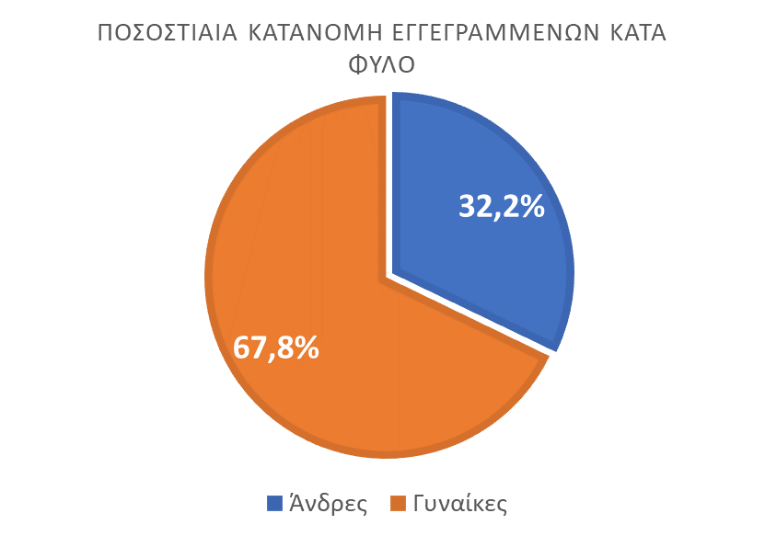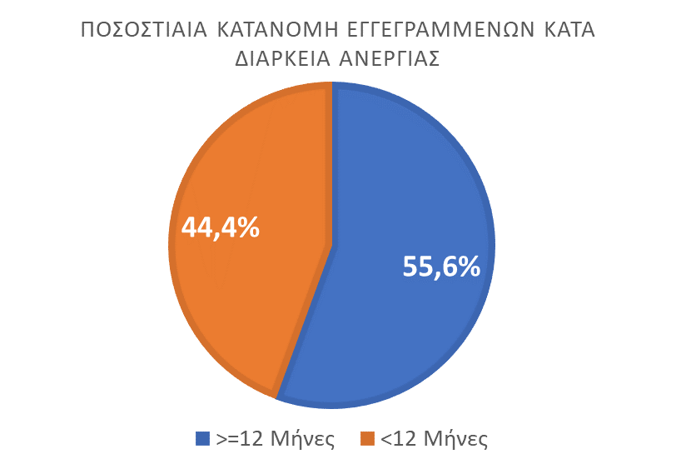

Στον πίνακα 1 παρουσιάζονται τα στατιστικά στοιχεία εγγεγραμμένης ανεργίας όπως καταγράφονται για τον Ιούλιο 2023 κατά Φύλο, Ηλικιακή κατηγορία, Εκπαιδευτικό επίπεδο, Υπηκοότητα και Περιφέρεια και η ποσοστιαία κατανομή τους στο σύνολο της Χώρας.

**ΠΙΝΑΚΑΣ 1: ΣΥΝΟΛΟ ΕΓΓΕΓΡΑΜΜΕΝΩΝ ΚΑΙ ΕΠΙΔΟΤΟΥΜΕΝΩΝ ΚΑΤΑ ΦΥΛΟ, ΗΛΙΚΙΑΚΗ ΚΑΤΗΓΟΡΙΑ, ΕΚΠΑΙΔΕΥΤΙΚΟ ΕΠΙΠΕΔΟ, ΥΠΗΚΟΟΤΗΤΑ ΚΑΙ ΠΕΡΙΦΕΡΕΙΑ**



**ΔΙΑΓΡΑΜΜΑ 2: ΣΥΝΟΛΟ ΕΓΓΕΓΡΑΜΜΕΝΩΝ ΚΑΤΑ ΠΕΡΙΦΕΡΕΙΑ, ΗΛΙΚΙΑΚΗ ΚΑΤΗΓΟΡΙΑ, ΕΚΠΑΙΔΕΥΤΙΚΟ ΕΠΙΠΕΔΟ, ΚΑΙ ΥΠΗΚΟΟΤΗΤΑ**

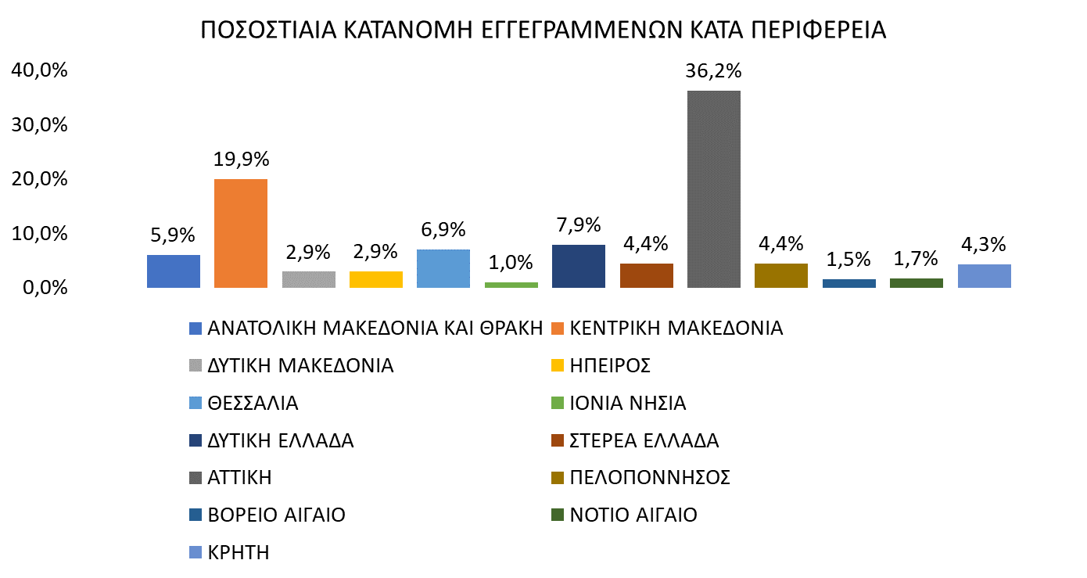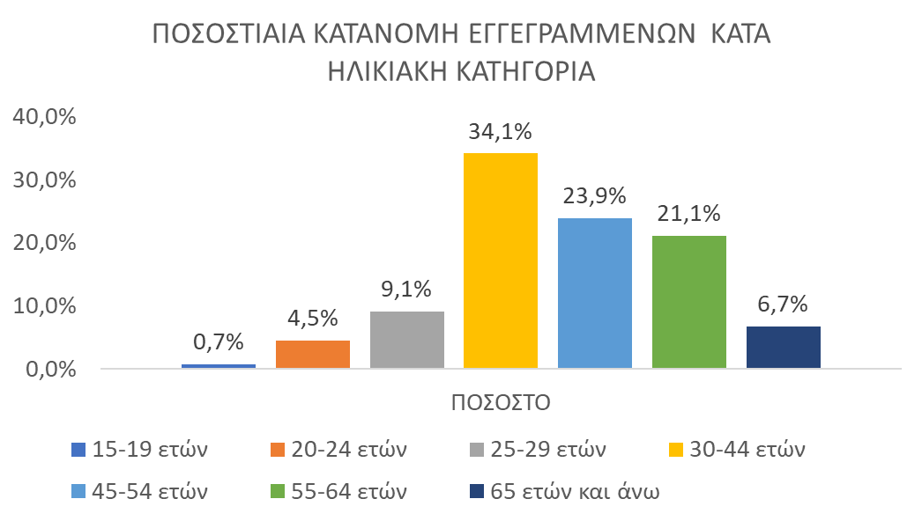

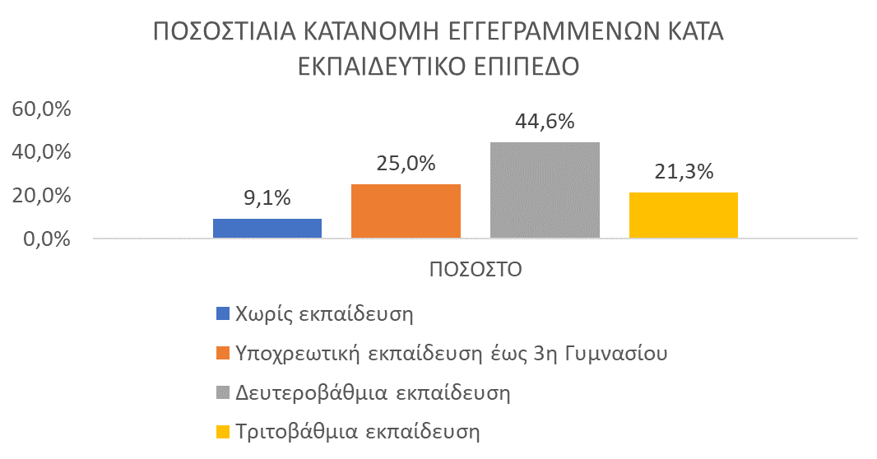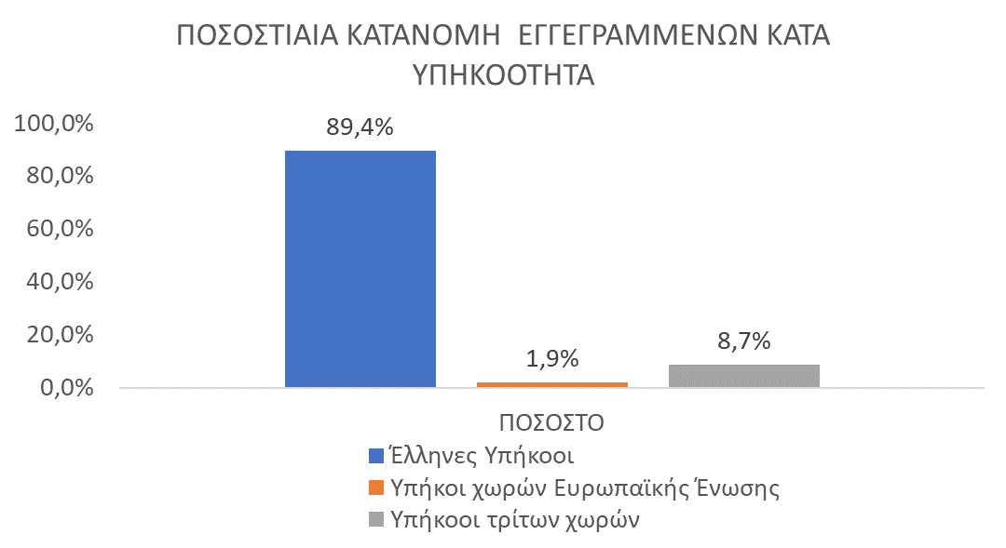

Στον πίνακα 2 παρουσιάζονται οι μεταβολές των εγγεγραμμένων και των επιδοτούμενων από τον αντίστοιχο μήνα του προηγούμενου έτους Ιούλιο 2022 καθώς και από τον προηγούμενο μήνα Ιούνιο 2023.

Γ. ΜΕΤΑΒΟΛΕΣ

**ΠΙΝΑΚΑΣ 2: ΜΕΤΑΒΟΛΕΣ ΕΓΓΕΓΡΑΜΜΕΝΩΝ ΚΑΙ ΕΠΙΔΟΤΟΥΜΕΝΩΝ**



**ΔΙΑΓΡΑΜΜΑ 3: ΠΟΣΟΣΤΙΑΙΕΣ ΜΕΤΑΒΟΛΕΣ ΕΓΓΕΓΡΑΜΜΕΝΩΝ ΚΑΙ ΕΠΙΔΟΤΟΥΜΕΝΩΝ**

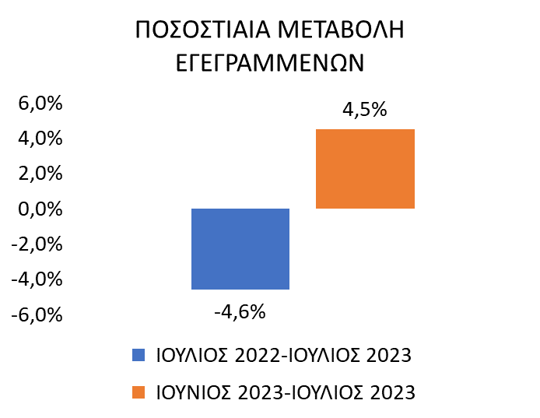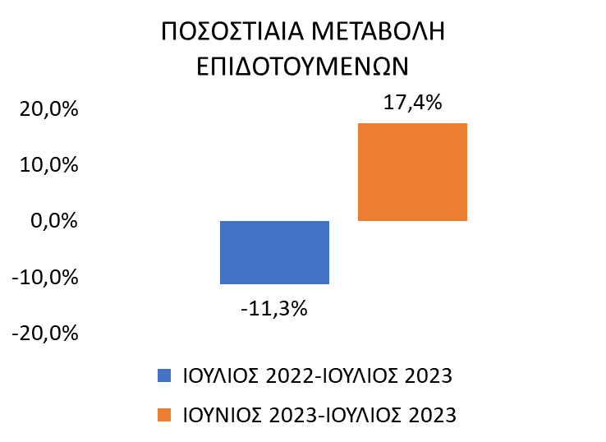

Το σύνολο των εγγεγραμμένων για τον μήνα Ιούλιο 2023 ανήλθε σε 905.444 άτομα καταγράφοντας μείωση κατά -43.486 άτομα (-4,6%) σε σχέση με τον αντίστοιχο μήνα του προηγούμενου έτους Ιούλιο 2022 και αύξηση κατά 38.995 άτομα (4,5%) σε σχέση με τον προηγούμενο μήνα Ιούνιο 2023.

Ο αριθμός των επιδοτούμενων για τον μήνα Ιούλιο 2023 ανήλθε σε 127.135 άτομα καταγράφοντας μείωση κατά -16.232 άτομα (-11,3%) σε σχέση με τον αντίστοιχο μήνα του προηγούμενου έτους Ιούλιο 2022 και αύξηση κατά 18.837 άτομα (17,4%) σε σχέση με τον προηγούμενο μήνα Ιούνιο 2023.

Για περισσότερο αναλυτικά στατιστικά στοιχεία στο σύνολο της χώρας και σε επίπεδο Περιφέρειας καθώς και συνοπτικές εκθέσεις εγγεγραμμένης ανεργίας, βλ. [www.dypa.gov.gr](http://www.dypa.gov.gr) /Στατιστικά/Στατιστικά Στοιχεία.

1. Στην Δευτεροβάθμια εκπαίδευση συμπεριλαμβάνεται και η Μεταδευτεροβάθμια εκπαίδευση.
2. Σύμφωνα με την ισχύουσα διοικητική διαδικασία, η πρώτη πληρωμή γίνεται 37 ημέρες μετά την εγγραφή του δικαιούχου επιδόματος ανεργίας.